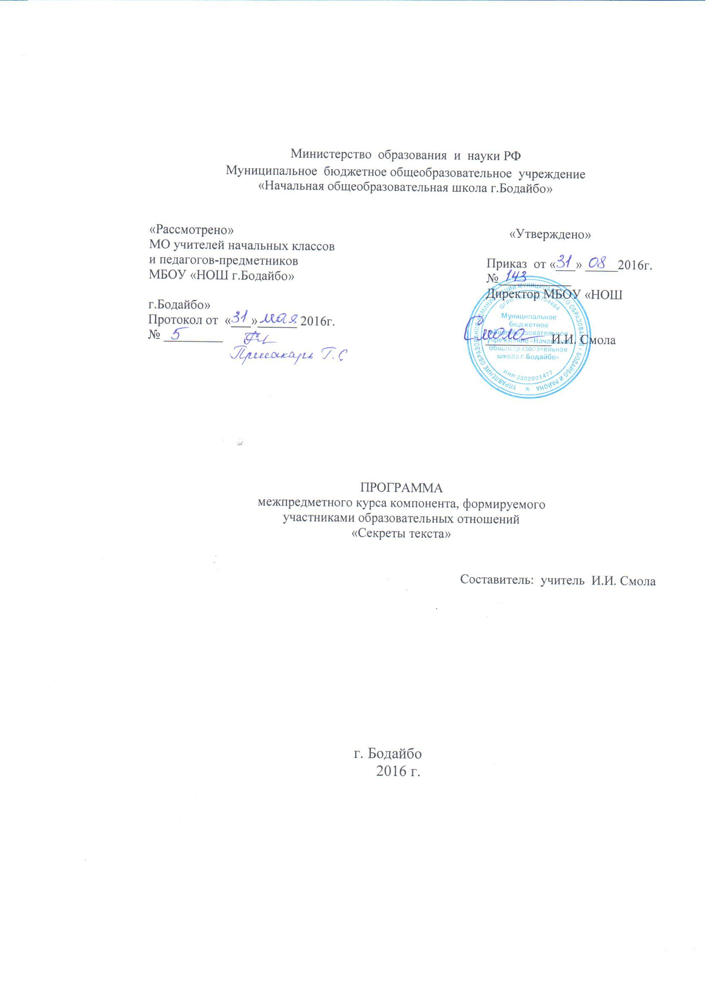
Пояснительная записка
ФГОС ставит перед учителем и учащимися новые задачи: сегодня важны не только и не столько предметные знания, но и так называемые «метапредметные умения», которые обозначены в программах «Формирование универсальных учебных действий» и «Чтение: работа с информацией», а также в организации внеурочной деятельности.
Курс «Секреты текста» основан на данных программах и является компелятивной. Он реализуется посредством пособия Е.А.Болотовой «Комплексные итоговые работы», Волгоград, «Учитель», 2013. Задачей данного пособия является представление набора комплексных тренировочных и проверочных работ с диагностируемыми целями по программам «Формирование универсальных учебных действий» и «Чтение: работа с информацией» на базе предметных знаний».

Актуальность программы.
В младшем школьном возрасте происходит интенсивное развитиеинтеллекта детей. Развиваются и превращаются в регулируемыепроизвольные процессы такие психические функции как развитие речи, мышление, восприятие, память, которые обеспечивают усвоениезнаний. Качество усвоения знаний зависит от развития логическогомышления, и дальнейшего формирования понятийного мышления
в подростковом возрасте.

В начальной школе ребенок еще мыслит конкретными категориями. Затем
происходит переход к стадии формальных операций, котораясвязана с определённым уровнем развития способности кобобщению и абстрагированию.
При изучении данного курса обучающиеся овладевают элементами
логических операций обобщения, классификации, анализа исинтеза, сравнения.
От школьникатребуется не только осмыслить, усвоить отдельные научныетермины, но и понять весь объем научных знаний в совокупности.
Понимание - это сложный интеллектуальный процесс, которыйтесным образом переплетается с речевым развитием школьника.Усваивая речевые формы связей между словами в процессеобучения, ребенок в дальнейшем усваивает и их смысловое
содержание.
Программа направлена на обучение школьников умениям выполнять основные мыслительные операции с понятиями, получать знания, применять их в повседневной практике, повысить уровень познавательнойсферы, положительную школьную мотивацию. Заданиянаправлены на формирование у школьников умений проводить анализ и понимать общий и переносный смыслслов, фраз и текстов, выделять главные мысли в тексте.
Цель:
- формирование языковой, коммуникативной и лингвистической компетенции обучающихся через комплексный анализ текста.

Программа курса предусматривает решение следующих практических задач:
- научить понимать содержание и смысл исходного текста;
- определять тему, основную мысль, стилистическую принадлежность, способы связи предложений в тексте и языковые единицы;
- совершенствовать умения и навыки анализа текста;
- Прививать навыки культуры общения, умения ясно выражать свои мысли в устной и письменной речи и правильно понимать чужие.
- Развивать детского речевого творчества.
- Формировать у обучающихся положительного мотивационного отношения к изучению русского языка, литературы, математики, окружающего мира.
- Развивать воображение, мышление, умение делать логические выводы.
- Развивать наблюдательность, познавательную активность.
- Формирование нравственных ценностей духовной культуры.
- Развитие личностных качеств: доброты, чуткости, умения сопереживать человеку, самоуважения.

Курс является межпредметным, поскольку наряду с формированием положительного отношения к изучению русского языка у детей развивается стремление к получению знаний по литературе, окружающему миру, математике.
Требования ФГОС задают ориентиры оценки не только предметных умений, но и личностных и метапредметных результатов освоения о программы.
К предполагаемым личностным результатам обучающихся, освоивших данную программу, относятся умения:
-гордиться своей Родиной, краем, городом, любить свой народ, культуру, язык;
- сотрудничать со взрослыми, сверстниками в учебном диалоге;
-понимать, сопереживать чувствам других людей; быть доброжелательными, отзывчивыми;
- уважать чужое мнение; обосновывать свою позицию, высказывать свое мнение;
- уметь слушать и слышать собеседника и вести диалог; готовность признавать возможность существования различных точек зрения и права каждого иметь свою; излагать свое мнение и аргументировать свою точку зрения и оценку событий;
-уметь договариваться о распределении функций и ролей в совместной деятельности;
-осуществлять взаимный контроль в совместной деятельности, адекватно оценивать собственное поведение и поведение окружающих.
К предполагаемым метапредметным результатам обучающихся относятся универсальные учебные действия (познавательные, коммуникативные), обеспечивающие овладение ключевыми компетенциями, составляющими основу умения учиться имежпредметными понятиями:
- находить способы решения проблем поискового и творческого характера; уметь организовать собственную деятельность;
- планировать, контролировать и оценивать свои учебные действия в соответствии с поставленной задачей и условиями ее реализации; определять наиболее эффективные способы достижения результата;
- использовать речевые средства и средства информационных и коммуникационных технологий для решения коммуникативных и познавательных задач;
- использовать различные способы поиска (в справочных источниках и открытом учебном информационном пространстве сети Интернет), сбора, обработки, анализа, организации, передачи и интерпретации информации в соответствии с коммуникативными задачами готовить свое выступление и выступать с аудио-, видео- и графическим сопровождением; соблюдать нормы информационной избирательности, этики и этикета.
К предполагаемым предметным результатам относятся универсальные учебные действия:
Поиск ответов на вопросы.
Выполнение заданий на извлечение информации из текста.
Поиск верных и неверных утверждений по содержанию прочитанного текста. Интерпретация прочитанного в форме плана, схемы. Рисунка.
Умение применять алгоритмы.
Объяснение значения слов, словосочетаний, фраз.
Формулировка вопросов по содержанию прочитанного.
Сопоставление разных ответов на один и тот же вопрос, нахождение истинных высказываний, их аргументация.
Определение авторской позиции. Формулировка главной мысли.
Умение работать с текстами разных жанров
Определение хода развития событий в тексте.
Деление текста по плану на части.
Работа с деформированным текстом.
Составление плана по памятке.
Сворачивание высказывания в короткую фразу.
Выбор заголовка для фрагмента текста из предложенных вариантов.
Составление и решение математических задач по данному тексту.
Умение решать нестандартные задачи.
Умение анализировать, исключать «лишнее», на основании выявленного признака.
Умение определять, продолжать, восстанавливать закономерность.

Структура комплексной работы
Каждая комплексная работа состоит из научно-познавательного авторского текста (объем текстов постепенно увеличивается) и тестовых заданий по чтению, русскому языку и математике. Задания по чтению предполагают формирование и проверку коммуникативных УУД и умения работать с информацией: добывать, применять, понимать, преобразовывать. Задания по русскому языку и математике формируют и контролируют на предметной основе регулятивные и познавательные УУД: общеучебные, логические, знако-символические действия и моделирование.
Принципы, на которых осуществляется программа:
1. Принцип развивающего обучения. Данная программареализуется на основе положения о ведущей роли обучения вразвитии ребенка, учитывая «зону его ближайшего развития». Онанаправлена обучить школьников начальных классов умениям выполнятьосновные операции с понятиями: анализ, сопоставление иобъединение по сходным признакам, обобщение и установлениеразных видов логических связей. Перечисленные операции,
являясь способами выполнения мыслительной деятельности,составляют основу для рассуждений и умозаключений,представляющих собой сложные целенаправленные акты
мышления. У школьников на занятиях формируются уменияпроводить семантический анализ и понимать общий и переносныйсмысл слов, фраз, текстов, выделять главные мысли в тексте –развитие речевого мышления, стимулирование точной речи.
2. Принцип учета возрастных и индивидуальных особенностейребенка.
Содержание программы построено с учетом развитияосновных особенностей умственного развития детей,индивидуального подхода к учащимся.
3.Принцип постепенности.
Плавный переход от простых знаний,операций, умений к более сложным (по принципу «спирали»).Каждый тип заданий и упражнений служит подготовкой длявыполнения следующего, более сложного задания.
4. Принцип доступности.
Максимальное раскрытие передребенком механизмов и операций логического и речевого
мышления с целью их полного понимания. Использование взаданиях максимально разнообразного материала, относящегося кразным областям знаний и различным школьным предметам.
5. Деятельностный принцип.
Занятия во 2-3 классах проходят навзаимоотношениях сотрудничества, взаимопомощи, которые облегчают усвоение новых мыслительныхопераций и интеллектуальных действий, способствуют речевомуразвитию, формированию положительной мотивации к
познавательной деятельности. В 4 классе преобладает самостоятельная работа. При выполнении заданий контролируется и оценивается правильность их выполнения,
оказывается поддержка и стимулируется активность ребенка.

Место курса в учебном плане
Курс «Секреты текста» рассчитан на 51 час во 2-4 классах (0.5 ч в неделю)

Календарно-тематический план программы, 2 класс

№ урока | Дата проведения | Тема урока | Количество часов
 |  | Тренировочный тест № 1 «Бабочки» | 1
 |  | Тренировочный тест № 2 «Красный снег» | 1
 |  | Тренировочный тест № 3 «Вот так заяц» | 1
 |  | Тренировочный тест № 4 «Деревья» | 1
 |  | Тренировочный тест № 5 «Спят ли зимой караси?» | 1
 |  | Тренировочный тест № 6 «Козодой» | 1
 |  | Тренировочный тест № 7 «Заяц-беляк» | 1
 |  | Комплексно-проверочная работа «Гриб-подгнездовик» | 1
 |  | Тренировочный тест № 1 «Волосатое дерево» | 1
 |  | Тренировочный тест № 2 «Жабий король» | 1
 |  | Тренировочный тест № 3 «Листопад» | 1
 |  | Тренировочный тест № 4 «Спящие красавицы» | 1
 |  | Тренировочный тест № 5 «Начало весны света» | 1
 |  | Тренировочный тест № 6 «Февраль» | 1
 |  | Тренировочный тест № 7 «Сентябрь» | 1
 |  | Комплексно-проверочная работа «Любитель цветов» | 1
 |  | Комплексно-проверочная работа «Еловая каша» | 1

Календарно-тематическое планирование, 3 класс

№ урока | Дата проведения | Тема урока | Количество часов
 |  | Тренировочный тест № 1 «Лось» | 1
 |  | Тренировочный тест № 2 « Бабочка» | 1
 |  | Тренировочный тест № 3 «Жираф» | 1
 |  | Тренировочный тест № 4 «тигр» | 1
 |  | Тренировочный тест № 5 «Лев» | 1
 |  | Тренировочный тест № 6 «Носорог» | 1
 |  | Тренировочный тест № 7 «Кобра» | 1
 |  | Комплексно-проверочная работа «Верблюд» | 1
 |  | Тренировочный тест № 1 «Варан» | 1
 |  | Тренировочный тест № 2 «Барс снежный (ирбис)» | 1
 |  | Тренировочный тест № 3 «Акула» | 1
 |  | Тренировочный тест № 4 «Бегемот» | 1
 |  | Тренировочный тест № 5 «Белый лебедь» | 1
 |  | Тренировочный тест № 6 «Олень северный» | 1
 |  | Тренировочный тест № 7 «Муравей» | 1
 |  | Комплексно-проверочная работа «Слон» | 1
 |  | Комплексно-проверочная работа «Олень» | 1

Календарно-тематическое планирование, 4 класс

№ урока | Дата проведения | Тема урока | Количество часов
 |  | Тест № 1 «Почему волка называют санитаром леса?» | 1
 |  | Тест № 2 «Когда возник сёрфинг?» | 1
 |  | Тест № 3 «Как начался цирк» | 1
 |  | Тест № 4 «Король орлов» | 1
 |  | Тест № 5 «Летучие мыши» | 1
 |  | Тест № 6 «Альбатрос» | 1
 |  | Тест № 7 «Самый большой лежебока» | 1
 |  | Тест № 8 «Клёст, или северный попугайчик» | 1
 |  | Тест № 9 «Кто изобрёл спички?» | 1
 |  | Тест № 10 «Анчоусы» | 1
 |  | Тест № 11 «Бакланы» | 1
 |  | Тест № 12 «Непоседливый зверёк» | 1
 |  | Тест № 13 «Самый высокий зверь» | 1
 |  | Тест № 14 «Самая большая змея» | 1
 |  | Тест № 15 «Опасные малютки» | 1
 |  | Тест № 16 «Кто плавает на боку?» | 1
 |  | Проверочный тест № 34 «Скат» | 1

